Внеклассное мероприятие по информатике в 5 классе

Игра «Умник из 5а»
Три участника выстраивают себе дорожку из квадратов, полученных за правильный ответ. Квадраты 3-х цветов: желтого, зелёного и красного. Выигрывает ученик, у которого дорожка окажется самой длинной.

Учитель: Дорогие ребята, заканчивается 1 четверть, мы с вами узнали много нового, многому научились за это время. Сегодня мы с вами проведём занятие в виде игры, с помощью которой мы сможем повторить пройденный материал, закрепить его и отработать ещё раз навыки работы с компьютером.
Игра называется «УМНИК из 5а», а чтобы стать умником ,нужно много знать, за каждое задание ученик получает квадрат выбранного им предварительно жёлтого, зелёного или красного цвета и выкладывает дорожку из квадратиков. Умником станет тот, у кого дорожка получится самой длинной. Посмотрите, пожалуйста, на доску. Вы видите 9 разделов знаний, в каждом разделе несколько заданий:
1 - Правила поведения в компьютерном классе:
1
2
3

2 – Компьютер:
2
1
3

3 – графический редактор Рaint:
3
2
1

4 – Дорожные знаки:
1
2
3

5 – Загадки:
1
3
2

6 – Английский язык:
1
3
2

7 – Шрифт:
2
1
1

8 – Природоведение:
1
2
3

Учитель: Вы выбираете раздел, называя тему или номер раздела, и номер задания: 1,2 или 3.Это может быть практическое задание на компьютере или устный вопрос. Итак, выбирает трёх добровольцев и начинаем игру.
Задания к разделам:
1 - Правила поведения в компьютерном классе:
Как долго можно вам играть на компьютере не отрываясь?
1
( 15-20 мин)
2
Как ты будешь действовать в случае пожара?
3
Как нужно вести себя в компьютерном классе?

2 – Компьютер:
Где находится « мозг» компьютера?
1
2
Рассмотри картинку и соедини стрелкой слово с
соответствующим изображением:
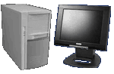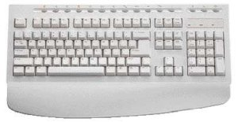
монитор клавиатура процессор
3
Как называется устройство, с помощью которого можно
распечатать информацию на бумагу?
3 – Графический редактор Рaint:
1
Открой графической редактор Paint и
назови основные инструменты рисования
2
В окне графического редактора нарисуй воздушный шарик
3
Нарисуй и раскрась светофор
4 – Дорожные знаки:
1

Вспомни правила перехода через дорогу и допиши слова:
1.посмотри _____________
2.дойди до середины дороги
3.посмотри _____________
2
Допиши словечко в задании «Как работает светофор?»

Красный свет – прохода ______

Жёлтый - будь готов к пути,

А зелёный свет - __________

3

Правильно ли переводит курица цыплят?______

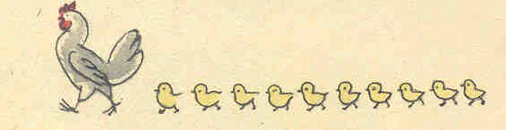

5 – Загадки:
1
Без рук, без ног ,но с длинным хвостом.
По коврику гуляет, хозяйкой чувствует себя на нём?
( мышь)
шарада:
2
Первое слово в природе бывает.
Второе как правило из избы выметают .
Соедини оба слова, получишь тогда,
Ту часть компьютера, которая отвечает
За производительность компьютерного труда.
(процессор)
3
Он рисует, он считает, миллионы вычислений
Проектирует заводы, Может сделать за минуту.
Даже в космосе летает, Догадайся , что за гений.

И даёт прогноз погоды. Ну, конечно же ………
(компьютер)
6 – Английский язык:
1
с помощью комбинации каких клавиш можно переключиться с
русского шрифта на английский?
2
Подпиши картинки по-английски:

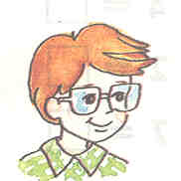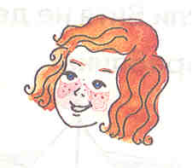
___________ ____________
3
Набери английский перевод следующих слов:
- Привет-
- До свидания –
- Да -
7 – Шрифт:
Назови номер самого мелкого и самого крупного шрифта в Word?
1
( 8 и 72)
Напечатай своё имя с помощью шрифта WordArt
2
3
Напечатай каждую строку стихотворения разным шрифтом:

Хозяйка однажды с базара пришла,
Хозяйка с базара домой принесла:
Картошку,
Капусту,
Морковку,
Горох,
Петрушку и свеклу,
Ох!…
8 – Природоведение:
1

С помощью каких органов чувств человек получает информацию?
2
(зрение, слух, осязание, обоняние, вкус)
Знаешь ли ты повадки зверей, допиши:
неуклюжий как ________
пугливый как __________
поёт как _______
все ли верно в этих советах? исправь ошибки.
3
старайся питаться однообразной пищей. больше ешь булочек, сладостей, особенно если имеешь склонность к полноте. гораздо вреднее овощи и фрукты. утром, перед школой, никогда не завтракай. ужинай за две минуты до сна, лучше всего прямо в постели.

После того как ученики выполнили все предложенные задания , учитель подводит итоги игры, победителю (ученику, который выстроил самую длинную дорожку из квадратиков) присваивается звание «УМНИК», ему вручается медаль и подарок. Остальным ученикам вручаются утешительные призы.

